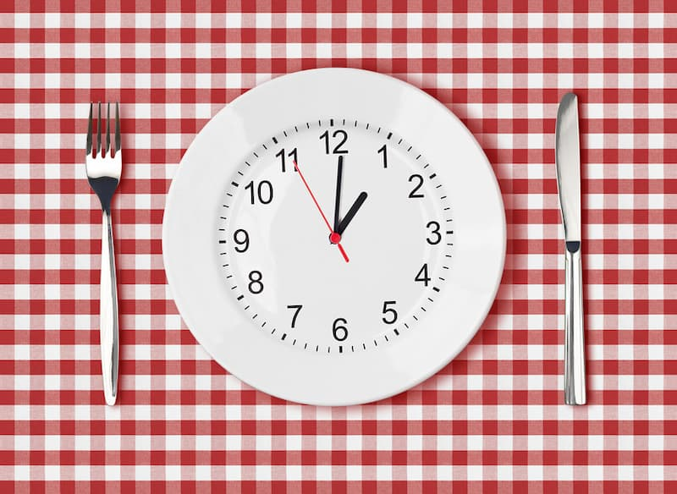
Соблюдение режима питания для человека естественно. Попробуйте – и вы почувствуете себя лучше!
Наша жизнь во многом подчинена биологическим ритмам. Будь то годовые ритмы, суточные или короткие полуторачасовые, они воспроизводятся автоматически и значительно влияют на течение процессов в организме. Например, именно благодаря этим ритмам вечером нас, как правило, клонит в сон, а утром мы просыпаемся. И работа пищеварительной системы тоже подчинена биологическим часам. Если человек находит оптимальный для себя режим питания и изо дня в день придерживается его, это помогает хорошему пищеварению, усвоению еды и метаболизму, и в целом улучшает самочувствие.
Именно поэтому врачи рекомендуют соблюдать режим питания: от него в немалой степени зависит здоровье не только пищеварительной системы, но и всего организма. В само понятие режима питания специалисты включают пять аспектов. Рассмотрим каждый подробнее.
1. Количество приемов пищи в течение суток
Единого расписания, идеально подходящего для всех, не существует, но в среднем рекомендуется есть 3-5 раз в день. Это может быть, например, такой график: первый завтрак, второй завтрак, обед, полдник и ужин, или «сокращенный вариант» из трех приемов пищи в день. Попробуйте найти то количество «подходов», которое оптимально именно для вас. Реже двух раз в сутки врачи есть, как правило, не рекомендуют, а оптимальным обычно называют четырехразовое питание.
2. Распределение рациона в течение дня
Важно не только то, сколько раз в день мы едим, но и то, как распределяется количество и набор питательных веществ, поступающих в организм, на протяжении дня. Работа органов, участвующих в пищеварении, в течение суток неодинакова. Утром, давая нам сигнал к пробуждению, организм в то же время активизирует и пищеварительную систему. Наибольшее выделение желудочного сока, расщепляющего пищу, приходится на утро и день. Максимум его выделения отмечается в середине дня, а минимум в ночные часы. Поэтому 2/3 общего количества суточного рациона пищи лучше принимать за завтраком и обедом и около 1/3 – за ужином.
3. Время приемов пищи
То, в какие именно часы мы едим, зависит в том числе от наших индивидуальных биологических ритмов. «Жаворонки» нередко просыпаются голодными, а «совам» может потребоваться 1,5-2 часа для того, чтобы задуматься о завтраке. Но и тем и другим стоит не ограничиваться с утра чашкой горячего напитка, а позаботиться о полноценном приеме пищи, в котором будут присутствовать белки и жиры. Это даст чувство сытости и поможет не перекусывать в ожидании обеда. Время обеда и ужина, соответственно, у разных людей тоже будет разным. Но врачи не рекомендуют есть позже чем за 2-3 часа до отхода ко сну, ведь ночью наша пищеварительная система не слишком активна.
4. Интервалы между приемами пищи
Интервалы нужны, чтобы еда, попавшая в наш организм, спокойно прошла так называемый пищеварительный цикл, не перемешиваясь со свежепоступающими порциями. Обычно от времени попадания еды в желудок до момента ее продвижения в кишечный тракт проходит 3-4 часа. Это среднее время и считается оптимальным в качестве перерыва между приемами пищи. Слишком длинные перерывы, дольше 5 часов, как правило, тоже не полезны (за исключением ночного отдыха).
5. Время, затрачиваемое на прием пищи
Еще один момент, важный для грамотного режима питания. Наверняка вы знаете, что не слишком полезно есть на бегу, торопясь или, наоборот, растягивая трапезу на несколько часов, например, чтобы ее хватило на несколько серий сериала. Ритм жизни может диктовать нам свои правила, но стоит постараться выделять для приема пищи 10-15 минут, посвятив это время именно еде.
Итак, почему полезно есть в одно и то же время и соблюдать режим питания?
Становится понятно, что режим питания – это не только еда в одно и то же время, но и соблюдение многих других рекомендаций. Однако, если ваш режим приема пищи нельзя назвать слишком строгим, не стоит пытаться сразу привести его в соответствие со всеми правилами. Начните с чего-то одного – например, постарайтесь найти для себя часы в течение дня, когда вы будете завтракать, обедать и ужинать. Не заставляйте себя следовать где-то увиденным графикам и схемам, но и не отрицайте их полностью. Прислушивайтесь к себе, и через некоторое время вы поймете, когда для вас оптимально садиться за стол.
Следуйте найденному ритму, и вы наверняка почувствуете положительные изменения. Наш организм, живущий по биологическим часам, очень приветствует повторяющийся день за днем распорядок. Вы можете обнаружить, что к определенному часу ощущаете голод, и после полноценного приема пищи еще 3-4 часа не хотите съесть чего-то вкусненького. Пища, поступающая в организм, будет лучше перевариваться, уменьшатся ощущения дискомфорта и тяжести после еды. Кроме того, за столом вы с меньшей вероятностью съедите больше, чем это необходимо, так как привыкшее к регулярному питанию тело не станет требовать лишнего. Режим питания помогает и нормализации стула, и улучшению обмена веществ. Когда вы привыкнете к одному аспекту режима и поймете, что при его соблюдении чувствуете себя лучше, постепенно попробуйте вводить остальные – это будет сделать проще.

